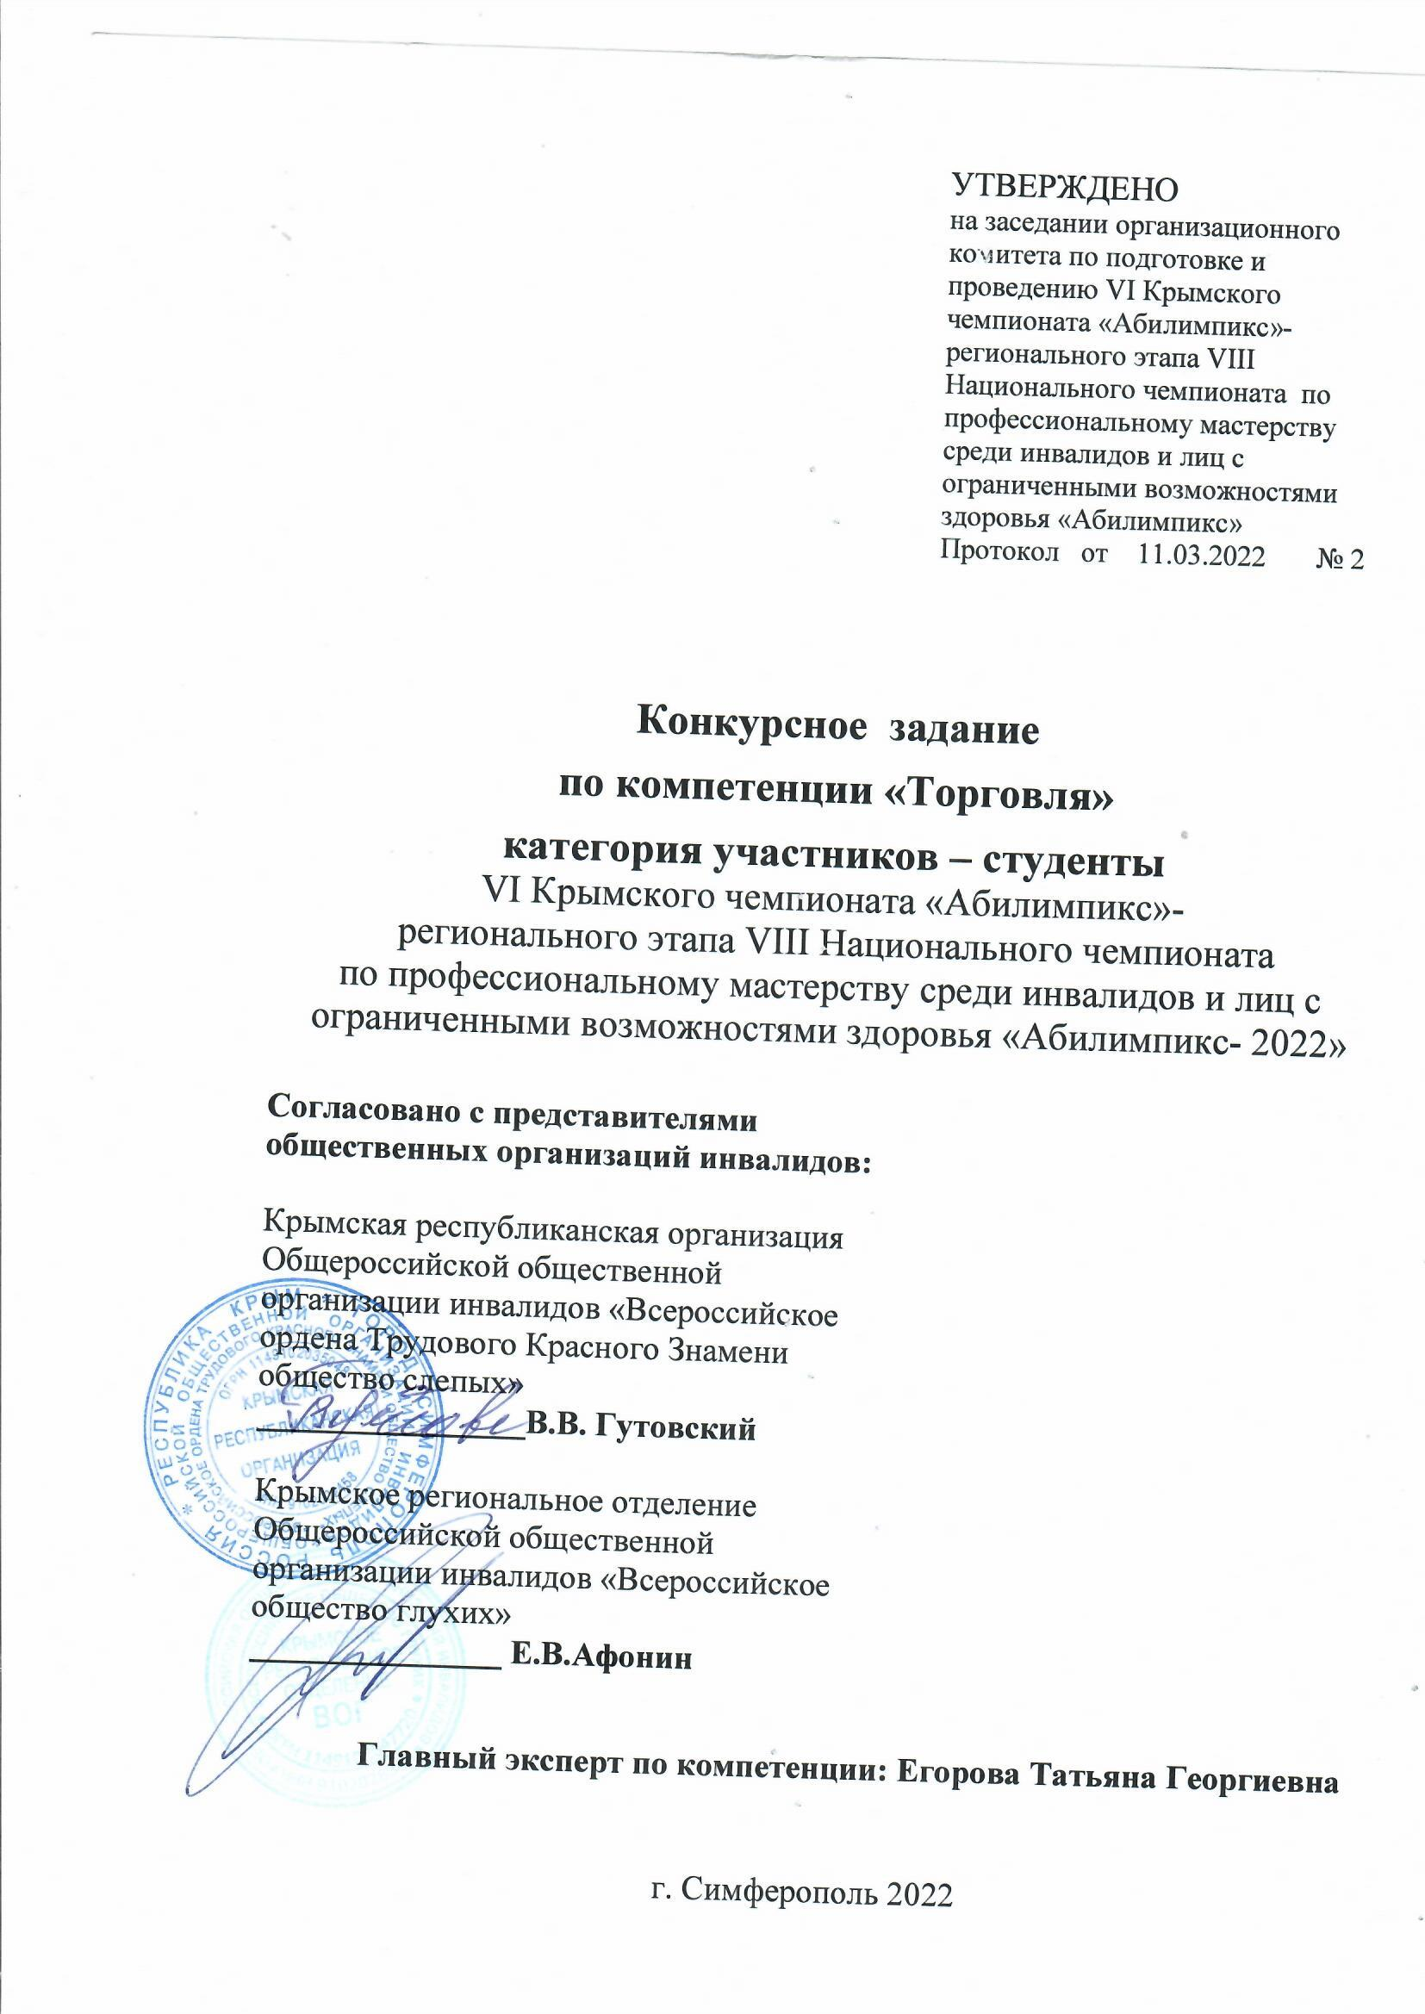
VI Крымский чемпионат «Абилимпикс»-
региональный этап VIII Национального чемпионата
по профессиональному мастерству среди инвалидов и лиц с ограниченными возможностями здоровья «Абилимпикс- 2022»

Конкурсное задание
по компетенции «Торговля»

Успех приходит к тому, кто к нему стремится.

г. Симферополь
2022

1.Описание компетенции.
Торговля, является одним из самых могущественных факторов процесса развития общества: начиная со скромного обмена внутри страны и кончая раскинувшейся по всему миру сетью сложнейших коммерческих операций, разнообразные виды торговых отношений всегда, так или иначе, реагируют на различные стороны общественной жизни. Поэтому у профессии продавца широкая типология: от человека, работающего в магазине, до человека, отвечающего за организацию продвижения товара и сбыта продукции в крупной корпорации. Способности специалиста по поиску новых рынков сбыта продукции, планированию, прогнозированию и организации продаж высоко оцениваются руководством предприятий в любой экономической ситуации.
1.1. Актуальность компетенции.
Изучение торгового дела и повышение профессионализма в этой области для всех молодых и энергичных-очень актуально. Эта специальность дает возможность изучать множество интересных предметов – не только экономических, но и гуманитарных. Активно изучается психология заключения коммерческих договоров, особенности потребностей покупателя и так далее. Работая по этой специальности, у человека появляется возможность взаимодействовать со многими людьми, то есть заводить полезные знакомства, выходить на новый уровень взаимоотношений, изменять свой социальный статус. Для того чтобы получить универсальную экономическую подготовку, активные люди выбирают «Торговлю».
Умение «представить товар лицом», знания по психологии эффективных продаж, аналитические способности, навыки работы с возражениями покупателей – компетенции, необходимые менеджеру по продажам. От эффективности его работы во многом зависят продажи компании, и, следовательно, успешность ее деятельности. Именно поэтому квалифицированный специалист в этой области всегда будет востребован на рынке труда. Для работы в этой сфере необходимы коммуникабельность и умения взаимодействовать в связке «человек – человек».

1.2. Профессии, по которым участники смогут трудоустроиться после получения данной компетенции
В данном разделе, согласно полученным профессиональным компетенциям и ФГОСам специальности 38.02.04 38.02.05 указывается наименование профессии, должности, по которым могут трудоустраиваться участники профессионального конкурса по компетенции «Торговля».
12721 | Кассир торгового зала
12759 | Кладовщик
12882 | Комплектовщик товаров
17296 | Приемщик товаров
17353 | Продавец продовольственных товаров
17351 | Продавец непродовольственных товаров
20015 | Агент по закупкам
20031 | Агент по снабжению
20035 | Агент торговый
23496 | Коммивояжер
27772 | Экспедитор по перевозке грузов
20004 | Агент коммерческий
12965 | Контролер-кассир

1.3. Ссылка на образовательный и/или профессиональный стандарт (конкретные стандарты)

Студенты
1.Федеральный государственный образовательный стандарт среднего профессионального образования по специальности 38.02.04 Коммерция (по отраслям)
2. ФГОС 38.02.05 «Товароведение и экспертиза качества потребительских товаров»
3. ФГОС 38.01.02 Продавец, контролер-кассир

1.4. Требования к квалификации

Требования к квалификации участника отражают квалификационные характеристики ФГОС и профессиональных стандартов.

Студенты
знать:
составные элементы торговой деятельности: цели, задачи, принципы, объекты, субъекты, виды коммерческой деятельности;
государственное регулирование торговой деятельности;
инфраструктуру, средства, методы, инновации в торговле;
организацию торговли в организациях оптовой и розничной торговли, их классификацию;
услуги оптовой и розничной торговли: основные и дополнительные;
правила торговли;
уметь:
управлять товарными запасами и потоками;
обеспечивать товародвижение и принимать товары по количеству и качеству;
устанавливать вид и тип организаций розничной и оптовой торговли;
эксплуатировать торгово-технологическое оборудование; уметь читать маркировку товаров, заполнять первичные документы в торговле, проводить органолептические исследования, уметь читать ГОСТ, применять правила охраны труда, экстренные способы оказания помощи пострадавшим, использовать противопожарную технику;
иметь практический опыт:
приемки товаров по количеству и качеству;
составления договоров;
соблюдения правил торговли;
выполнения технологических операций по подготовке товаров к продаже, их выкладке и реализации;
эксплуатации оборудования в соответствии с назначением и соблюдения правил охраны труда;

2.Конкурсное задание
2.1. Краткое описание задания

Студенты: в ходе выполнения конкурсного задания, участникам необходимо решить практические ситуации по управлению ассортимента; решить коммерческие задачи; дать товароведную характеристику и определить маркировку товара; по предложенным вариантам определить вид выкладки, правильность размещения товара в торговых залах

2.2. Структура и подробное описание конкурсного задания.

Наименование категории участника | Наименование модуля | Время проведения модуля | Полученный результат
Студент | Модуль А  Управление ассортиментом товаров | 40 минут | Решение практических ситуаций по управлению ассортимента
 | Модуль В  Коммерческие задачи | 40 минут | Выполнить коммерческие расчеты в задачах
 | Модуль С  Товароведная характеристика товара | 40 минут | Дать товароведную характеристику товара, по натуральному образцу.
 | Модуль Д  Основы мерчандайзинга | 50 минут | По предложенным вариантам определить вид выкладки, правильность размещения товара в торговых залах
Общее время выполнения конкурсного задания: 2 часа 50 минут

2.3. Последовательность выполнения задания.

Конкурсное задание представляет собой серию из модулей: независимых между собой результатами из предыдущего. Все задания выполняются последовательно: модуль А, В, С, Д, в рамках указанного времени. Если участник конкурса не успевает выполнить задание в отведенное время, то он сдает задание в том виде, в котором он его выполнил, без права на дополнительное время. Если участник выполнил задание раньше времени, то он отдыхает, до конца указанного времени, баллы за лучшее время дополнительно не начисляются.
Участнику при выполнении конкурсного задания необходимо выполнить:
1. Изучение конкурсного задания;
2. Выделение ключевых моментов в конкурсном задании;
3. Выполнения задания в соответствии с требованиями и времени;
4. Умение работать с натуральными образцами;
5. Умение работать с торгово-нормативной документацией;
5. Умение работать на ПК;
6. Предоставление результатов работы перед экспертами;
7. Ответы на вопросы экспертов.

Особые указания:

Что можно! Каждый участник может принести на площадку данной компетенции, предметы, согласно своей нозологии, облегчающую работу на площадке и сменную обувь.
Например, для тех, у кого плохое зрение могут принести свое увеличительное стекло.
Что нельзя! Больше ничего приносить участникам на площадку соревнований нельзя. Всем необходимым обеспечит организатор конкурса.

Задание для студентов

Модуль А. «Управление ассортиментом товаров»
В ходе выполнения конкурсного задания участник решает практические ситуации (задачи) по управлению ассортимента товаров.

Модуль В. «Коммерческие расчеты»
Участник рассчитывает необходимое количество горок для выкладки непродовольственных товаров на основании следующих данных, представленных в условии задачи.

Модуль С. «Товароведная характеристика товаров»
В ходе выполнения конкурсного задания участник по натуральному образцу дает товароведную характеристику товара, описывает потребительские свойства, определяет класс, подкласс, тип, классификацию, расшифровывает товарную информацию и средства товарной информации, нанесенные на упаковку или товар и другие вспомогательные средства.

Модуль D. «Основы мерчандайзинга»
В ходе выполнения конкурсного задания участник по предложенным вариантам определяет вид выкладки, правильность размещения товара в торговых залах. Отвечает на контрольные вопросы по теме: выкладка.

2.4. 30% изменение конкурсного задания.

1. Замена одного из модулей (не более одного) - по всем категориям (школьники, студенты и специалисты) в VII Национальном Чемпионате заменяется модуль В.
2. Изменение/сокращение времени выполнения заданий, с согласия организаторов площадки (но не более 4 часов на выполнение всех модулей);
В конкурсном задании должны быть указаны все модули задания, примерное описание модулей, время выполнения, а также в приложении должны быть чертежи, фото, видео или любые материалы, дающие четкое описание задания Чемпионата, данное задание может быть изменено только на 30% в присутствии всех экспертов накануне дня соревнований.
Внесенные 30 % изменения в Конкурсные задания в обязательном порядке согласуются с Менеджером компетенции (Председателем Членов Совета по компетенции), не менее чем за 2 недели до начало соревнований.
При внесении 30 % изменений к Конкурсному Заданию должны руководствоваться принципами объективности беспристрастности. Изменения не должны влиять на сложность задания, не должны относиться к иным профессиональным областям, не описанным в компетенции по «Торговля». Также внесённые изменения должны быть исполнимы при помощи утверждённого для соревнований Инфраструктурного листа. 30% изменения конкурного задания является - изменения одного задания. Кроме того, может быть изменено время выполнения конкурсного заданий, с согласия организаторов площадки (но не более 4 часов на выполнение всех модулей). 30% изменения в конкурсном задании оформляется соответствующим протокол, согласно ФГОСам.

2.5. Критерии оценки выполнения задания.

Категория: Студенты

Наименование модуля | Задание | Максимальный балл
Модуль А  Управление ассортиментом товаров | Решение практической ситуации по управлению ассортиментом товаров | 24
Модуль В  Коммерческие задачи | Выполнить коммерческие расчеты в задачах | 24
Модуль С  Товароведная характеристика товара | Дать товароведную характеристику товара, описать потребительские свойства, определить класс, подкласс, тип, классификацию, прочитать товарную информацию и средства товарной информации, нанесенные на упаковку или товар и другие вспомогательные средства. | 27
Модуль Д  Основы мерчандайзинга | По предложенным вариантам определить вид выкладки, правильность размещения товара в торговых залах | 25
ИТОГО |  | 100

Модуль А
«Управление ассортиментом товаров»

Задание | № | Наименование критерия | Максимальные баллы | Объективная оценка (баллы) | Субъективная оценка (баллы)*
Решение практической ситуации с организацией и проведением экономической и маркетинговой деятельности |  | Решение задач, но с не правильным ответом по 1 баллу за одну задачу | 3 | 3 | 0
 |  | Решение 1- ой задачи с правильными ответами. Рассчитайте коэффициенты устойчивости ассортимента товаров. | 2 | 2 | 0
 |  | Решение 2-ой задачи с правильным ответом. Рассчитайте структуру ассортимента в магазине в натуральном и денежном выражении. | 4 | 4 | 0
 |  | Решение 3-ей задачи с правильным ответом и его полным обоснованием. Определить коэффициент полноты и коэффициент устойчивости товаров. | 4  и  2 | 4  и  2 | 0
 |  | Правильное оформление каждой задачи (с пояснением и ответом)  По 2 балла за каждую задачу | 6 | 6 | 0
 |  | Логическое, орфографическое и стилистическое оформление работы | 3 | 3 | 0
ИТОГО: 24

Модуль В
Коммерческие задачи
Задание | № | Наименование критерия | Максимальные баллы | Объективная оценка (баллы) | Субъективная оценка (баллы)*
Выполнить коммерческие расчеты в задачах |  | 1 задача: верный расчет установочной площади по нормативу | 2 | 2 | 0
 |  | 1 задача: верный расчет площади под горки | 2 | 2 | 0
 |  | 1 задача: верный расчет площади под одну горку | 2 | 2 | 0
 |  | 1 задача: верный расчет необходимого количество горок: | 2 | 2 | 0
 |  | 1 задача: правильное определение потребного количества горок. | 2 | 2 | 0
 |  | 2 задача: правильное количество взвешиваний на одних весах за рабочий день: | 2 | 2 | 0
 |  | 2 задача: верный расчет производительности одних весов за рабочий день | 2 | 2 | 0
 |  | 3 задача: правильное определение необходимое количество весов для магазина | 2 | 2 | 0
 |  | За верное оформление задач | 6 | 6 | 0
 |  | За правильный итоговый результат по задаче | 2 | 2 | 0
ИТОГО: 24 балла

Модуль С
Товароведная характеристика товара

Задание | № | Наименование критерия | Максимальные баллы | Объективная оценка (баллы) | Субъективная оценка (баллы)*
Дать товароведную характеристику товара, описать потребительские свойства, определить класс, подкласс, тип, классификацию, прочитать товарную информацию и средства товарной информации, нанесенные на упаковку или товар и другие вспомогательные средства. |  | Товароведная характеристика товара | 8 | 8 | 0
 |  | Определение потребительских свойств товара | 4 | 4 | 0
 |  | Определение вида и формы товарной информации | 4 | 4 | 0
 |  | Определить вид товара согласно его общей классификации | 3 | 3 | 0
 |  | Определение особенностей натурального образца | 4 | 4 | 0
 | 6 | Оформление данных в таблицу | 4 | 4 | 0
ИТОГО: |  |  | 27 | 27 | 0

Модуль Д
Основы мерчандайзинга
Задание | № | Наименование критерия | Максимальные баллы | Объективная оценка (баллы) | Субъективная оценка (баллы)*
По предложенным вариантам определить вид выкладки, правильность размещения товара в торговых залах |  | Мерчандайзинг по выкладке товаров в торговом зале | 9 | 9 | 0
 |  | Методы мерчандайзинга в торговом зале | 4 | 4 | 0
 |  | За знание методов мерчандайзинга и правил выкладки и размещения товаров | 2 | 2 | 0
 |  | Верное оформление итоговой таблицы по заданию | 2 | 2 | 0
 |  | Описание преимуществ приёмов размещения товаров в торговом зале | 4 | 4 | 0
 |  | Логическое, орфографическое и стилистическое оформление работы | 1 | 1 | 0
 |  | Ответы на контрольные вопросы | 3 | 3 | 0
ИТОГО: |  |  | 25 | 25 | 0

3.Перечень используемого оборудования, инструментов и расходных материалов

3.1. Школьники, студенты, специалисты
(Для всех категорий: школьники, студенты, специалисты)

ПЕРЕЧЕНЬ ОБОРУДОВАНИЯ НА 1-ГО УЧАСТНИКА (конкурсная площадка)
Оборудование, инструменты, ПО
№ | Наименование |  |  | Ссылка на сайт с тех. характеристиками либо тех. характеристики оборудования, инструментов | Ед. измерения | Кол-во
1 | Компьютер (ноутбук) |  |  | Модель на усмотрение  организаторов | шт | 1
2 | Стол офисный |  | 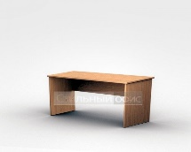 | Стол офисный (на усмотрение организатора) | шт | 1
3 | Стул |  | 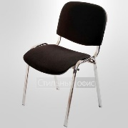 | Размеры: 55х80 | шт | 1
4 | Веб-камера  (если в дистанционном формате) |  | 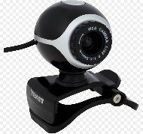 | На усмотрение организатора | шт | 1
5 | МФУ  (если в дистанционном формате) |  |  | На усмотрение организатора | шт | 1
ПЕРЕЧЕНЬ РАСХОДНЫХ МАТЕРИАЛОВ НА 1 УЧАСТНИКА
№ | Наименование |  |  | Ссылка на сайт с тех. характеристиками либо тех. характеристики оборудования, инструментов | Ед. измерения | Кол-во
1 | Ручка |  |  | Ручка шариковая синяя | шт | 1
2 | Карандаш простой |  |  | Размер: 18,6х0,7см | шт | 1
3 | Ластик |  |  | Ластик 60, Скошенный, Комбинированный, Натуральный Каучук, 57*14*8мм | шт | 1
4 | Листы бумаги А4 |  |  | 64147_Эконом-класс фотобумага А4 глянцевая/матовая 230г/м 50л. (шт.) | шт | 20 шт.
5 | Линейка | 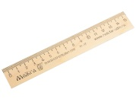 |  | Линейка деревянная/пластмассовая  50 см (С209) | шт | 1
6 | Калькулятор | 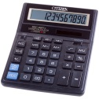 |  | На усмотрение организатора | шт | 1
РАСХОДНЫЕ МАТЕРИАЛЫ, ОБОРУДОВАНИЕ И ИНСТРУМЕНТЫ, КОТОРЫЕ УЧАСТНИКИ ДОЛЖНЫ ИМЕТЬ ПРИ СЕБЕ (Toolbox)
 | ----
РАСХОДНЫЕ МАТЕРИАЛЫ И ОБОРУДОВАНИЕ, ЗАПРЕЩЕННЫЕ НА ПЛОЩАДКЕ

Те что не указаны в Toolbox
ДОПОЛНИТЕЛЬНОЕ ОБОРУДОВАНИЕ, ИНСТРУМЕНТЫ КОТОРОЕ МОЖЕТ ПРИВЕСТИ С СОБОЙ УЧАСТНИК
№ | Наименование |  |  | Ссылка на сайт с тех. характеристиками либо тех. характеристики оборудования | Ед. измерения | Кол-во
- | - |  | - | - | - | -
НА 1-ГО ЭКСПЕРТА (КОНКУРСНАЯ ПЛОЩАДКА)
Перечень оборудования и мебель
№ | Наименование |  |  | Ссылка на сайт с тех. характеристиками либо тех. характеристики оборудования | Ед. измерения | Кол-во
1 | Стол письменный |  |  | 1400х600х750 | шт | 1/3
2 | Стул |  |  | Размеры: 55х80 | шт | 1/6
ОБЩАЯ ИНФРАСТРУКТУРА КОНКУРСНОЙ ПЛОЩАДКИ
Перечень оборудования, инструментов, средств индивидуальной защиты и т.п.
№ | Наименование |  | Фото оборудования или инструмента, или мебели | Ссылка на сайт с тех. характеристиками либо тех. характеристики оборудования | Ед. измерения | Кол-во
1 | Порошковый огнетушитель ОП-4 |  | 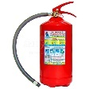 | Класс В - 55 В  Класс А - 2 А  Или на усмотрение организатора | Шт. | 1
2. | Кулер |  | 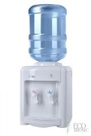 | На усмотрение организатора | Шт | 1
3 | Одноразовые стаканчики |  |  | Стакан одноразовый, на усмотрение организатора | Шт | 100
4 | Компьютер (ноутбук) гл.эксперта |  |  | Модель на усмотрение  организаторов | шт | 1
8 | Удлинитель/ сетевой фильтр |  | 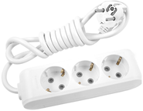 | Модель на усмотрение  организаторов | Шт | 1
9 | МФУ  (для главного эксперта) |  |  | Модель на усмотрение организаторов | шт | 1
Расходные материалы на 1Эксперта
№ | Наименование |  |  | Ссылка на сайт с тех. Характеристиками, либо тех. характеристики оборудования | Ед. измерения | Кол-во
1 | Ручка |  |  | Ручка шариковая синяя | шт | 1
2 | Лист бумаги А4 |  |  | 64147_Эконом-класс фотобумага А4 глянцевая/матовая 230г/м 50л. (шт.) | шт | 10
3 | Калькулятор |  |  | На усмотрение организаторов | шт | 1
КОМНАТА УЧАСТНИКОВ
Перечень оборудования, мебель, канцелярия и т.п.
 |  |  |  | -
ДОПОЛНИТЕЛЬНЫЕ ТРЕБОВАНИЯ/КОММЕНТАРИИ
Количество точек питания и их характеристики
№ | Наименование |  |  | Тех. характеристики
1 | Количество точек электропитания |  |  | По согласованию с главным экспертом | шт | 11

4. Минимальные требования к оснащению рабочих мест с учетом всех основных нозологий

В данном пункте указаны требования с учетом всех нозологий к застройке соревновательной площадки по компетенции, согласно с п. 8.2.1 Свода правил СП 59.13330.2016 «Доступность зданий и сооружений для маломобильных групп населения»,
Подробнее: https://tiflocentre.ru/voprosy-po-adaptacii-uchebnie-zavedeniya-klassa.php

В данной таблице учтены изменения нового свода правил СП 59.13330.2016. Схема адаптации соответствует нормам, вступившим в силу 15 Мая 2017 года, подробнее: https://tiflocentre.ru/voprosy-po-adaptacii-uchebnie-zavedeniya-klassa.php

Специализированное оборудование, указано в соответствии с требованиями ведущего производителя средств реабилитации в России, с учетом всех нозологий к оснащению рабочего места по компетенции, более подробная информация из ссылки https://www.istok-audio.com/

 | Площадь, м.кв. | Ширина прохода между рабочими местами, м. | Специализированное оборудование, количество.*
Рабочее место участника с нарушением слуха | не менее 2,5 кв. м | высота – не менее 3,2 кв. м, а объем – не менее 15 куб. м (п. 4.16 Санитарных правил) | https://www.obrazov.org/  https://www.istok-audio.com/  (Количество оборудования зависит от количества участников)
Рабочее место участника с нарушением зрения | более 3 м | не менее 1 м, ширина 0,6 м | https://www.obrazov.org/  https://www.istok-audio.com/  Следует оснастить персональным компьютером с большим монитором (19-24), с программой экранного доступа JAWS, программой экранного увеличения MAGic) и дисплеем использующим систему Брайля (рельефно-точечного шрифта). Необходимо предоставить лупу, лампу-лупу (настольную или напольную), брайлевскую линейку.
Рабочее место участника с нарушением ОДА | Более 3 м  Столы с регулировкой по высоте. Минимальный размер зоны на одно место с учетом подъезда и разворота коляски равен 1,8х1,8 м. | Размеры зоны рабочего места на одного ребенка-инвалида на кресле-коляске составляют не менее 1,8х0,9 м. Проход между рабочими столами для свободного проезда и подъезда к столу должен быть не менее 0,9 м, т.е. размеры рабочей зоны вместе с проходом - 1,8х1,8 м.  Ширина прохода между рядами столов для учащихся, передвигающихся в креслах-колясках и на опорах - не менее 0,9 м от спинки стула до следующего стола, а у места учащегося на кресле-коляске вдоль прохода не менее 1,4 м  Ширина прохода для универсамов, супермаркетов и оптовых рынков (торговая площадь свыше 650 мСП 138.13330.2012 Общественные здания и сооружения, доступные маломобильным группам населения. Правила проектирования (с Изменением N 1)) должна быть не менее 2 м. | https://www.obrazov.org/  https://www.istok-audio.com/
Рабочее место участника с соматическими заболеваниями | не менее 2,5 кв. м |  | https://www.istok-reatech.ru/catalog/  https://www.istok-audio.com/
Рабочее место участника с ментальными нарушениями | не менее 2,5 кв. м | Рекомендуется предусматривать полузамкнутые рабочие места-кабины (с боковыми бортиками и экранами у стола, высокими спинками сидений, с бортиками-ограждениями по бокам и сзади и т.п.), что создает для этих учащихся более спокойную обстановку, помогает регулировать психологическую дистанцию с окружающими. | https://inva24.ru/  https://www.istok-audio.com/

- Схемы застройки соревновательной площадки по компетенции «Торговля» для всех категорий участников
План застройки площадки по компетенции «Торговля» на 10 участников
Подсобное помещение
Зона для экспертов

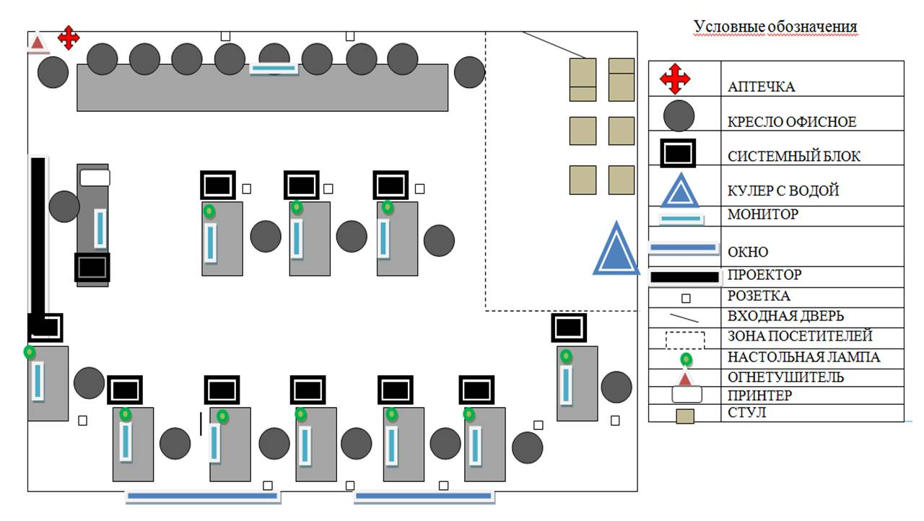

Рабочее место для участника
Размер соревновательной площадки не более 50 кв метров и менее 40 кв метров (ширина - 6,06 метров, длина – 8, 26 метров) (с учетом рабочей площади, площади проходов и расстоянием до экрана, зона наблюдения), согласно САНПИНу 2.4.2.2821-10. «Требования к условиям и организации обучения в образовательных учреждениях», под складское помещение достаточно выделить 5 кв метров (ширина 2 м, длина – 2,5 м).
У Главного эксперта должен быть рабочий стол, стул, ПК/ноутбук, МФУ, 3 розетки (220 В), выход в интернет.
Отдельных комнат для экспертов и участников не предусмотрены.
Кроме основных, подключение каких-то дополнительных инженерных сетей не требуется.
5.1. Специальные условия проведения в дистанционном формате
Принципы проведения соревнований в дистанционно-очном формате
Соревнования проводятся в Дистанционном формате. Конкурсанты выполняют задания на оборудованной площадке в своём образовательном учреждении. Гл. эксперт осуществляет приёмку площадок, контроль проведения работ, дистанционную поддержку конкурсантов находясь на различных площадках.
Конкурсное задание выдаётся конкурсантам по модулям в соревновательные дни.
Соревнования проводятся в один день. Один конкурсант выполняет конкурсное задание не более 4-х часов.
С рабочего места участника необходимо организовать трансляцию рабочего стола на Ютуб канал. Участники должны направить на электронную почту Гл.эксперта, готовое задание с приложениями после окончания времени каждого модуля.
Эксперты
Главный эксперт по «Торговле» выполняют функции организации и проведения приёма площадок конкурсантов, приема материалов конкурсного задания от участников, контроля процесса проведения соревнований и их оценки.
Оценивающие эксперты выполняют функции контроля процесса проведения соревнований и оценки работ конкурсантов, обеспечивают инструктаж и контроль техники безопасности на рабочем месте участником.
Технический эксперт площадки участника выполняет функции застройки, сдачи площадки и поддержания её работоспособности в процессе проведения соревнований. Обеспечивает видеотрансляций необходимые для обеспечения соревновательного процесса (рабочее место и экран рабочего места).
Технический эксперт площадки-организатора соревнований выполняет функции застройки, сдачи площадки, поддержания её работоспособности в процессе проведения соревнований, а также консультационную поддержку ГЭ, Оценивающим экспертам и техническим экспертам на площадках участников.
Подготовка
После проверки площадки на соответствие, запрещается проносить на дистанционную площадку любые материалы и оборудование, если они не указаны в специальных правилах компетенции для дистанционно-очного формата. В случае обнаружения на площадке иных материалов и оборудования во время проведения Чемпионата, результаты на этой площадке будут признаны недействительными и не учтены при подведении итогов.
Требования к инфраструктуре
Полное соответствие инфраструктурному листу;
Стабильность каналов передачи данных и работоспособность всех программ на площадке конкурсанта;
Выполнены требования по видеонаблюдению. Обзор площадки соответствует выставленным требованиям, качество картинки позволяет проводить оценку. Камеры должны быть направлены на участника и освещать его рабочее место.
Проверка тулбокса не производится. Тулбокс не используется.
Требования по видео/аудио наблюдению:
Обязательна запись аудио.
Съемка и трансляция проводится, начиная с момента начала соревнования и до окончания выступления конкурсанта и отправки последней готовой работы.
По требованию ГЭ и оценивающей группы экспертов возможна корректировка и перемещение камер как во время приемки площадки, так и во время проведения соревнований.
Требуется запись видео с экрана конкурсанта
Требования по доступу к записям выполнения работ конкурсантами:
ГЭ и Оценивающие эксперты имеют полный доступ к просмотру материалов со всех камер
Требования к цифровым решениям:
Участнику необходимо иметь веб-камеру, а также дополнительную камеру (Веб-камеру либо IP-камеру) которая будет расположена сбоку от него, чтобы имелся обзор вокруг участника. Трансляцию с этой камеры так же необходимо организовать на Ютуб канал и скинуть ссылку Главному эксперту.
Регистрация и подписываемые протоколы. Все протоколы должны быть отсканированы и отправлены на почту Гл.эксперту
Участники при регистрации на площадке и перед началом каждого этапа работ должны подходить к камере, показывать свой паспорт и называть своё ФИО
Проведение
Доступ на конкурсную площадку. После приемки конкурсной площадки, доступ должен быть закрыт всем до дня соревнований. Конкурсант может пригласить технического эксперта, в случае технических неполадок, заранее уведомив ГЭ или оценивающего эксперта, наблюдающего за выполнением конкурсного задания.
День соревнований
Приём площадок конкурсантов производится в день соревнований (Проверка рабочего места по инфраструктурному листу начинается по заявке Тех. эксперта образовательной организации. В случае если площадка не будет принята, участник не допускается к участию в соревнованиях. Ответственность за рабочее место участника несет образовательная площадка участника. Любой технический сбой, который может внести сомнение в выполнение задания, приведет к отстранению участника.
Конкурсант может обращаться к Техническому эксперту в случае технических трудностей.
Конкурсант должен проинформировать оценивающего эксперта, который осуществляет прокторинг выполнения конкурсного задания, о технической трудности и необходимости помощи Технического эксперта.
Конкурсант может обращаться к ГЭ в день соревнований, за исключением вопросов по содержанию конкурсного задания.
Коммуникация организована в формате видеоконференции. В видеоконференциях участвуют участники, технический эксперт, ГЭ, группа оценки.
Технический эксперт обеспечивает безопасность рабочего места участника и ограничивает доступ к рабочему месту участника сторонних лиц.
ГЭ и группа оценки взаимодействуют, в соответствии с протоколом распределения ролей и жеребьевки потоков.

6. Требования охраны труда и техники безопасности
6.1. Общие вопросы
1.1.. Участник соревнования должен знать месторасположение первичных средств пожаротушения и уметь ими пользоваться.
  - .О каждом несчастном случае пострадавший или очевидец несчастного случая немедленно должен известить ближайшего эксперта.
  - . Участник соревнования должен знать местонахождения медицинской аптечки, знать местонахождение врача на площадке. При необходимости вызвать скорую медицинскую помощь.
  - . Работа на конкурсной площадке разрешается исключительно в присутствии эксперта. Запрещается присутствие на конкурсной площадке посторонних лиц.
  - . По всем вопросам, связанным с работой следует обращаться к эксперту.

6.2.Требования охраны труда во время работы

1.1.В течение всего времени работы соревнования обязан:
- содержать в порядке и чистоте рабочее место;
- следить за тем, чтобы вентиляционные отверстия устройств ничем не были закрыты;
- выполнять требования инструкции по эксплуатации оборудования.
1.2.Участнику соревнований запрещается во время работы:
- отключать и подключать интерфейсные кабели периферийных устройств;
- производить самостоятельно вскрытие и ремонт оборудования;
1.3.При работе с текстами на бумаге, листы надо располагать как можно ближе к экрану, чтобы избежать частых движений головой и глазами при переводе взгляда.

6.3. Требования охраны труда по окончании работы

1.1. По окончании работы участник соревнования обязан соблюдать следующую последовательность отключения оборудования:
- В любом случае следовать указаниям экспертов
1.2. Убрать со стола рабочие материалы и привести в порядок рабочее место.
1.3. Обо всех замеченных неполадках сообщить эксперту

